流场可视化并行实现实验报告

姓名： 孙振国 学号： 21213113109

年份： 2022上课地点： sy6402

1. 对于源代码的修订，结合修订的代码逐行说明修订原因。（6分）

**定义变量部分：**

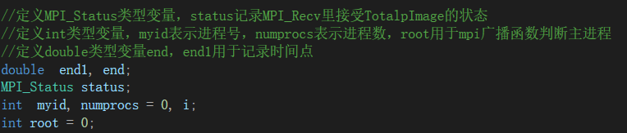

**Mpi函数的使用策略部分：**

两个bug，一是不再用clock()函数记录时间点，用了mpi_wtime()函数记录时间点。二是修改pVector的数据类型为double

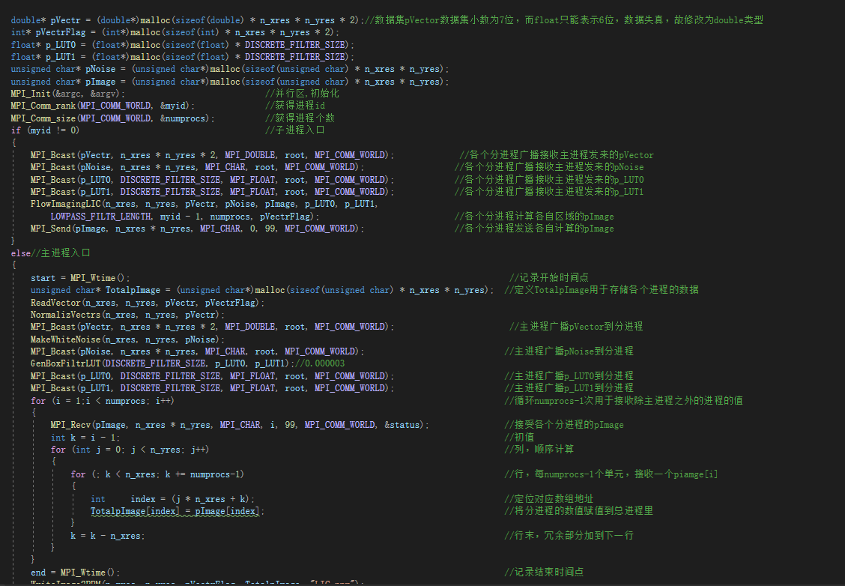

**FlowImagingLIC函数的修改：**



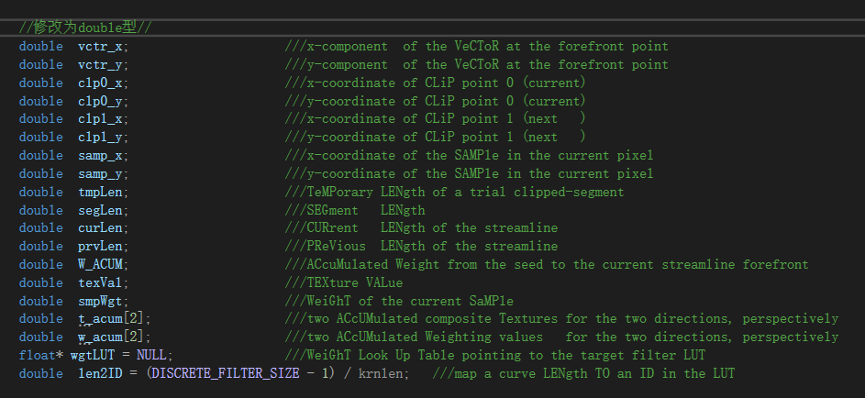

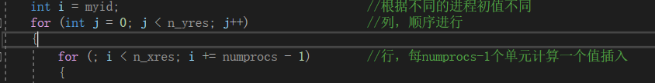



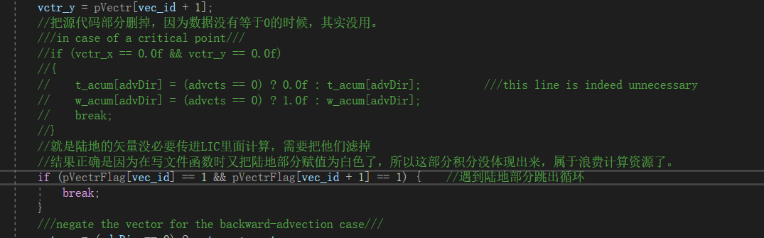

二、实验结果（5分）

1. 绘制随线程数增长的计算用时、加速比和效率曲线。

计算用时随时间变化图：

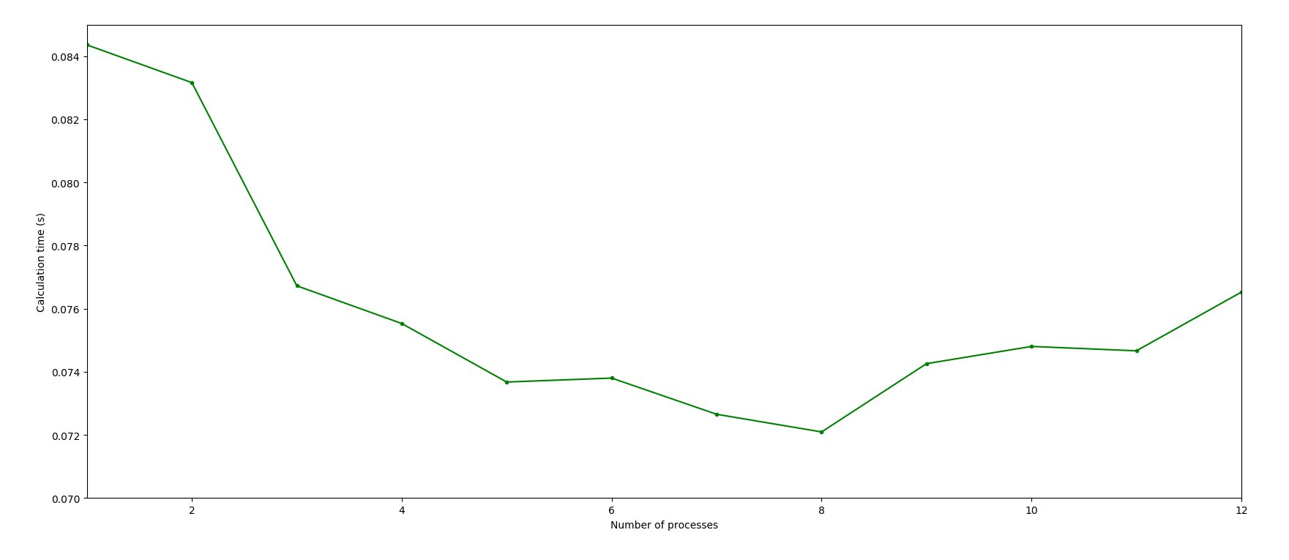

加速比

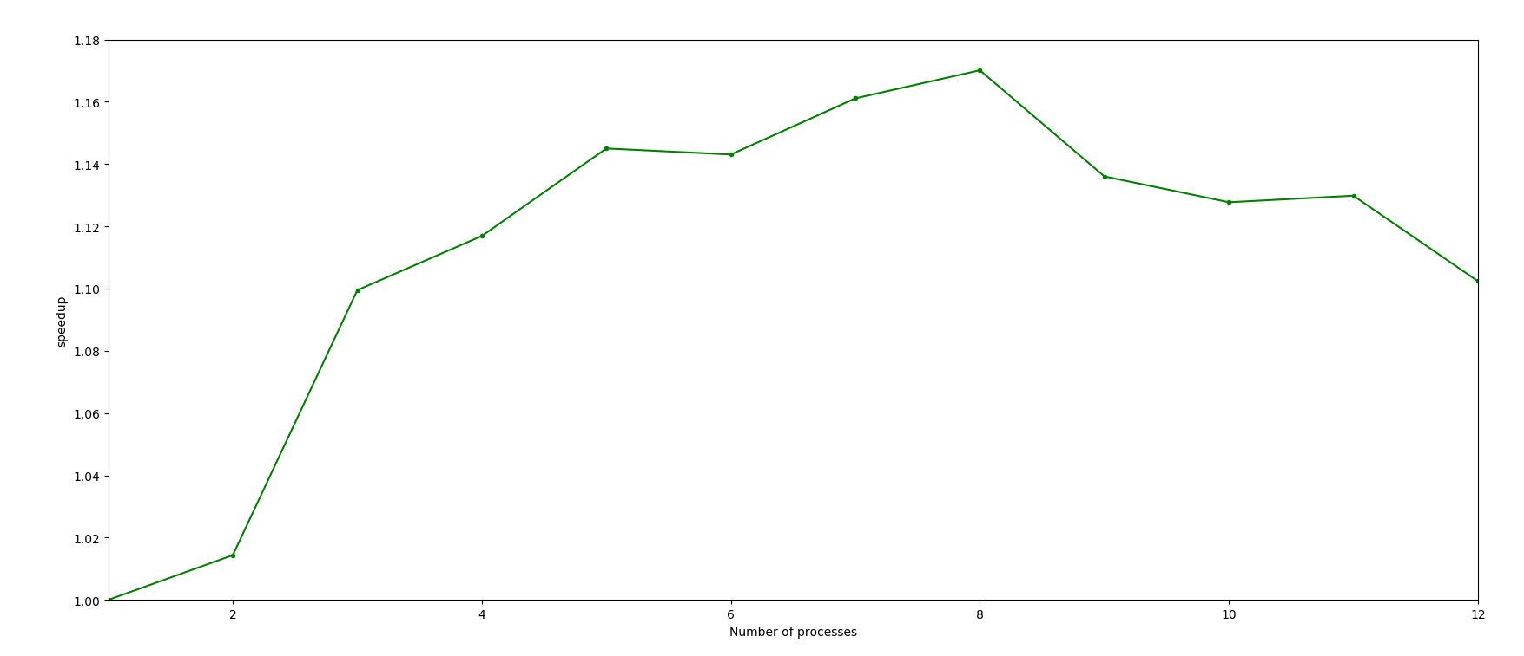

效率：

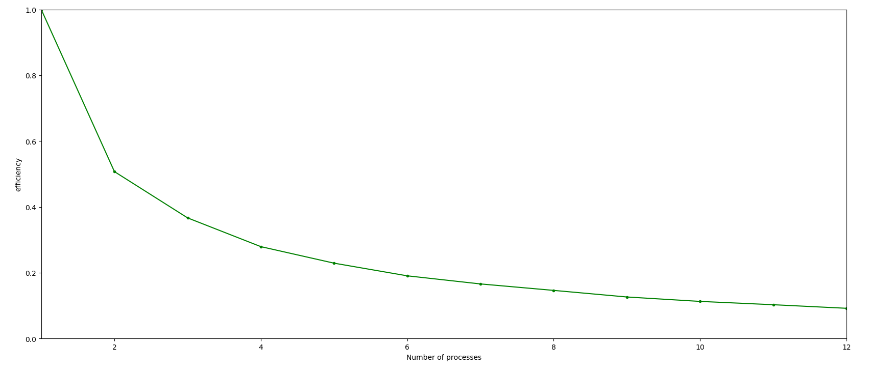

2. 结合绘制的曲线和你个人电脑硬件配置，说明为什么在特定线程数时加速比达到最高以及效率达到最高。

答：因为我的电脑是8线程的，当小于8线程的时候会有空闲线程，当大于8线程的时候会分配时间片产生开销，所以当8线程数的时候加速比最高。

效率是指的一个处理器在程序运行过程中真正执行的时间比例，当一个线程的时候，线程把程序从头执行到尾所以是100%的效率，随着线程用的增多，效率会越来越低，工作被分配出去了，线程会有空等的时候。

三、实验用时统计（2.5分）

请给出你用掉的大概时间就可。

|  |  |  |  |  |
| --- | --- | --- | --- | --- |
| 安装MPI  0.5分，仅填写下面1种即可 | | 前导PI实验  0.5分，没做可填“-” | 流场并行  编程 | 绘制实验结果运行成序时间 |
| Windows | Linux | 1h | 36h | 1.5h |
| 0.5h |  |

三、实验的建议和意见（1.5分）

答：实验程序设计的很好，模块之间区分清晰，很适合用于MPI编程调试多进程运行。但是各个函数里的开销差别太大，实际上，ReadVector()函数占了百分之70的开销，剩下百分之30里，有一半多被WriteImage2PPM()函数占用，仅剩下的百分之15的开销里也主要是FlowImagingLIC()函数在作用，NormalizVectrs()，GenBoxFiltrLUT()，MakeWhiteNoise()函数加起来的开销大约占FlowImagingLIC()函数六分之一，由于读写文件的函数不能或者很难并行化，而其他函数开销太小（改为并行化时由于传播发送的开销甚至不如串行），所以最后就只对FlowImagingLIC()函数进行并行化。